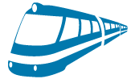Как добраться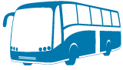
Киев - Кишинев

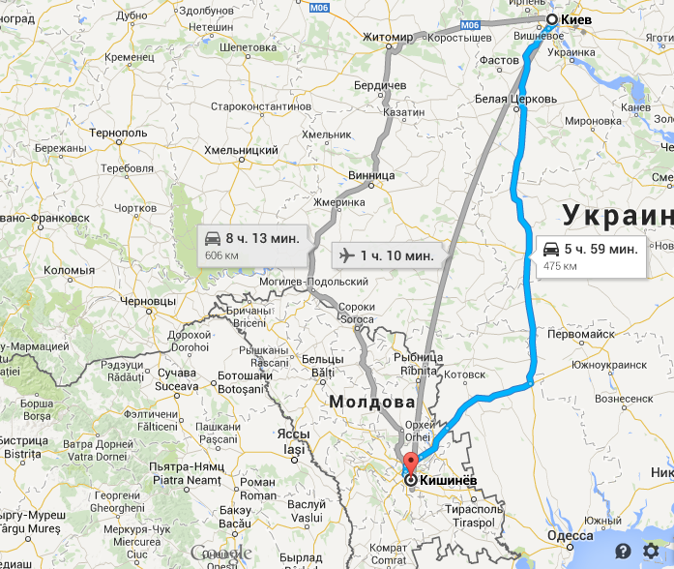
Автомобиль
Ехать 475 км. по кратчайшему пути, указанному на карте. Маршрут через Одессу, хоть и длиннее, но качество дорог лучше в разы.
Проезд на автомобиле по данному маршруту имеет свои особенности. Ехать лучше через Одессу, так как короткая дорога Кривой Рог-Кишинев в плохом состоянии и придется переезжать еще и таможни Приднестровской Республики, что не способствует экономии времени.
По пути из Одессы есть два пограничных пункта. О них и поговорим.
КПП Старокозачье-Тудора (46*22’ 36”N 29*59’14”E) на автодороге Белгород-Днестровский – Кишинев находится чуть дальше от Одессы. И поэтому мы советовали бы ехать через КПП Маяки-Удобное-Паланка. Находится этот пропускной пункт на автодороге Одесса-Рени, недалеко от с.Маяки (46*24’44” с.ш. 30*16’23” в.д.) на Е87 к которой примыкает дорога М15. Со стороны Молдовы населенный пункт Паланка (46*24’34”с.ш. 30*05’35”в.д.) Штефан-Водского р-на на автодороге R52.
Для проезда в Молдову надо будет застраховать автомобиль, на котором Вы будете ехать. Сделать это можно в любом отделении страховой компании «Оранта» или др. Стоит это на 15 дней – 330 грн., на месяц – 485 грн. Лучше застраховаться в родном городе, так как на границе это стоит дороже. При въезде в Республику Молдова на самой таможне Вам напомнят о виньетке (плата за использование автомобильных дорог), которая стоит 4 евро на 7 дней, 8 евро на 15 дней. Квитанцию об оплате необходимо сохранять до выезда из страны. Она является подтверждающим документом и ее необходимо предъявлять в случае проверки со стороны дорожной инспекции. При неуплате дорожного сбора предусмотрены немалые штрафы.
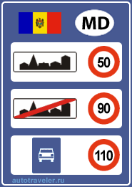
Основные ПДД Молдовы:
Ограничение скорости для автомобилей:
- в населенном пункте – 50 км/час
- вне населенного пункта – 90 км/час
- на автомобильной дороге – 110 км/час
Максимально допустимый уровень алкоголя в крови 0,0%.
Ближний свет фар в дневное время обязателен для всех транспортных средств.
Использование ремней безопасности обязательно для передних и задних пассажиров. В Кишиневе есть много камер, фиксирующих данное нарушение.
Так же наказуемы, разговоры водителя по мобильному телефону.
И вообще, виды, открывающиеся по дороге в Кишинев – прекрасны. Дороги хорошие. Это будет великолепная автомобильная прогулка.


Поезд*
№341Ф Москва-Кишинев, Киев-Пассажирский 01:39 – Кишинев 19:33, в пути 17ч 54м, ежедневно.№065М Москва-Кишинев, отпр. из Киева - 04:57, приб. - 17:55, в пути 12ч 58м, особый график.№047Ь Москва-Кишинев, отпр.из Киева - 09:11, приб. - 23:56,ежедневно. Стоимость билетов от 400 грн. Справочная жд вокзала: (044) 503-70-05, платная справочная: 0900-90-30-05.

Автобус*
Ходят маршрутные такси Мерседес 303. Ежедневно с автовокзалов Киева отправляется по несколько рейсов в различное время. Время в пути 10-11 часов. Комфортабельные микроавтобусы Мерседес. Стоимость билета – 300-400 грн.
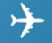
Авиа*
Два ежедневных рейса с Борисполя (утренний 12:50-14:00 и вечерний 19:35-20:50). Время в пути – 1ч 20м. Стоимость билета 102 EUR.

*- информация о расписании общественного транспорта может измениться.

На границе существует более 35 пограничных пунктов, из них большинство открыто только для граждан сопредельных государств. К международным переходам относятся Otaci - Могилев-Подольский, Tudora - Староказачье, Мирное - Tabachi, Criva - Мамалыга, Giurgiulesti - Рени, Ocnita - Сокиряны, Larga - Кельменцы и ряд других. С более подробной информацией o поездке на личном транспорте в Молдову, часах работы пограничных переходов и правилах пересечения границы можно ознакомиться на сайте пограничной службы Молдовы (www.border.gov.md/).
Приднестровская Молдавская Республика (ПМР), провозглашенная независимой от Молдовы 2 сентября 1990 года и не признанная ни одним государством мира, тем не менее фактически является отдельным государством со своими правилами въезда и пребывания иностранных граждан. Через ПМР проходят все основные транспортные артерии, связывающие Молдову с Россией и Украиной.
Через ПМР идут три из четырех поездов Москва – Кишинев, кроме того, через ПМР идут все автобусы и электрички из Одессы в Кишинев. Въезд в ПМР свободный для граждан всех стран, но при этом осуществляется регистрация въезжающих. С 2009 года отменена плата, взимавшаяся на границе за регистрацию приезжих.

